Socializzazione e contesti educativi – 2023/2024
Prof.sse Fatigante e Saglietti

Comunità per minori: stessa attività, mission diverse
Attività #1 – Analisi organizzativa. Il sistema di turnazione degli operatori
- Che cosa rendono possibile questi turni e cosa impediscono?
- Quali momenti sono maggiormente coperti e quali più sguarniti?
- Quali altre riflessioni sui 3 sistemi di turnazione?

E’ importante che, nel lavoro, evidenziate indicatori empirici a sostegno delle vostre osservazioni/interpretazioni (10 minuti di tempo, a coppie)

 | Comunità Staff | Comunità Famiglia | Comunità Religiose
Sistema di turnazione degli operatori non residenti | Turno lungo di 24h (dalle 10 alle 10 del giorno successivo) + turno pomeridiano di appoggio (15-21) | Turno settimanale notturno (dalle 20/22 alle 8, da lun a dom) + turni di appoggio pomeridiano (15-20/22) | Turno pomeridiano (13-19)
Tabella 1: Sintesi dei sistemi di turnazione delle 3 comunità

 | Mattina (fino alle 8) | Pomeriggio (dalle 12 alle 22) | Notte (dalle 20/22 in poi)
Lunedi | Educatore della settimana precedente | B + C + D (orari dei singoli variabili; 1 alle 12 sul pranzo; 1 dopo le 20) | A + coniugi residenti nell’altra ala della casa
Martedi | A | B + C + D | A + coniugi residenti nell’altra ala della casa
Mercoledi | A | B + C + D | A + coniugi residenti nell’altra ala della casa
Giovedi | A | B + C + D | A + coniugi residenti nell’altra ala della casa
Venerdi | A | B + C + D | A + coniugi residenti nell’altra ala della casa
Sabato | A | 1 educatore a turno fra C e D (B farà la notte la settimana successiva) | A + coniugi residenti nell’altra ala della casa
Domenica | A | 1 educatore a turno fra C e D (B farà la notte la settimana successiva) | A + coniugi residenti nell’altra ala della casa
Tabella 2: Schema di turnazione della Comunità Famiglia

 | Mattina (fino alle 8) | Pomeriggio (dalle 11 alle 20) | Notte (dalle 20 in poi)
Lunedi | Educatore della notte precedente | A + F + E | A
Martedi | A | B + E | B
Mercoledi | B | C + F | C
Giovedi | C | D + B + E | D
Venerdi | D | E + F | E
Sabato | E | A turno fra A, B, C, D, F | A turno fra A, B, C, D, F
Domenica | Educatore della notte precedente | A turno fra B, C, D, E, F (togliendo l’educatore della notte precedente) | A turno fra B, C, D, E, F (togliendo l’educatore della notte precedente)
Tabella 3: Schema di turnazione della Comunità Staff

Attività #2 – Analisi interattiva. I discorsi degli operatori
Che idea di:
- bambino?
- educatore?
- gruppo?
- organizzazione?
- intervento educativo?
- scuola?

Estratto 1 – “L’intervento con i bambini” - Comunità Staff
369. | Coord | =che poi non: >°allora°< a noi non ci intere:ssa dover fa:re i co:mpiti al posto del ragazzi:no per far vedere che va be:ne a scuo::la↑ che prende dei bei vo::ti↑ c’è, perché spe:sso loro vi:vono nell’appare:nza↓ nel come si po::ngono e non per quello che poi realme:nte so::no↑ >e allora< il tentativo è proprio quello invece di riportarli se:mpre e costanteme:nte: sul piano di realtà↑ anche rispe:tto alle loro possibilità di stu:dio.

Estratto 2 – “I bambini a scuola” – Comunità Staff
394. | Ed. Man | [infatti a noi ( ) per esempio su:: se per il giorno do:po c’ha qua:ttro eserci:zi di matema::tica↑ e a no:i non impo:rta che faccia per fo:rza tutti e quattro fatti be::ne↓ già che ne faccia uno: da so:lo: in cui rie:sca: a di:re l’ho fa:tto io::↓ que:sto↑ è un aume:nto di autosti::ma che po:rta ↑ come diceva carme:la: a dire io ce la pos- °posso fare un compito da so:lo↓ quindi ci riesco lo po:sso fa::re già questo è una: è una conqui:sta↑ e qui:ndi il fatto che non li abbia fatti tutti e qua:ttro poi eh è in secondo pia:no °insomma

Estratto 3 – “L’intervento con i bambini” – Comunità Religiose
 | Ed. Ale | [gua:rda per qua:nto rigua:rda me↑ era un po’ quello che dice:vo pri:ma, nel senso che rispe:tto al mi:o lavo::ro↑ e::hm io punto mo:lto sul: rende:re il bambi:no:↑ fo:rte↑ e pro:nto <suffi:ciente:mente:> ad affronta:re quello che c’è fuo:ri↓ >sia che sia< un rie:ntro nella famigli:a d’origi:ne↑ s-sia che si:a l’inserime:nto in un’altra fami:gli:a↑ o addirittu:ra anche un passa:ggio in un’altra casa-famiglia °in un’età più grande°↓ (.) e: nel se:nso che: per me è importa:nte che il bambi:no nel peri:odo in cui stia qua: riacquisti fidu:cia in se ste:sso: si renda co:nto comu:nque che c’è anche: UN’ALTRA realtà a cui può affida:rsi=

Estratto 4 – “I bambini a scuola” – Comunità Religiose
 | Reli | >mi pare che son due investimenti diversi.< ciè, io sento che pe:r no:i è importa:↑nte l’ambito scolastico del bambino. (.) PERO’ <non se:mpre è importa:nte o riusciamo ad avere (.)fidu:cia: °purtroppo° sui>=
 | Inter | =nell’ istituzio:ne [scola:stica: nei professo:ri:
 | Reli | [sull’istituzio:ne E e su quello che l’istituzio:ne mi restitui:sce=
 | Inter | [ok mh]
 | Reli | =[del ragazzo.] per cui, io a ca:sa ci te:ngo: che facciano i co:mpiti che abbiano un metodo di stu:dio eccetera. però non: è↑ che ci te:ngo: che app:lichi:no se:mpre: tout court il metodo dell’insegna:nte: che siano i pri:mi della cla:sse: che: comunque siano acco:lti dal conte:sto >perché a volte< vedo che il contesto di classe no:n mi soddi:sfa: perché a me mi interessa che lui sia rispetto:so lì perché a me interessa che un doma:ni↑ in un a:ltro conte:sto impari a rispe:tta’ le re:gole però °un momento° non è! che un crite:rio di benesse:re si:a >che cento persone lo chiama:no< e che sia sempre in giro dai compagni di classe↓ (.) dipe:nde dal conte:sto di classe che ho, per cui gli investime:nti mi se:mbra:no <differenzia:ti>=

Attività #3 – Analisi interattiva. Le interazioni educatori-bambini
- Spazi, tempi e allestimenti (ambiente, abbigliamento, postura, tono della voce, ecc.)
- Artefatti (quali oggetti, strumenti mediano l’attività?)
- Cornice di partecipazione (che modello di partecipazione da parte di adulti e bambini?)

E’ importante che, nel lavoro, evidenziate indicatori empirici (presenti nel video dell’attività) a sostegno delle vostre osservazioni/interpretazioni (20 minuti di tempo, a coppie)

Estratto 5 – La preghiera nella Comunità Religiose
((Suor Paola e i bambini, tutti vestiti con il pigiama da notte, sono in piedi attorno al tavolo e compiono il segno della croce guardando il crocifisso. Federico (Fed, di 5 anni) sembra particolarmente agitato))
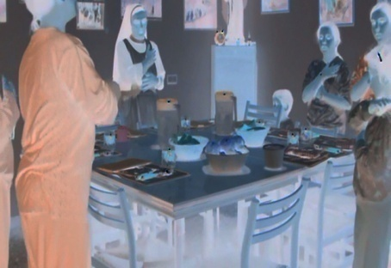
 | B: | FIGLIO [(.)DELLO SPIRITO SANTO (.) AMEN. ((con il movimento delle mani sul petto e sulle spalle decisamente delineato))
 | SP: | FIGLIO [(.)DELLO SPIRITO SANTO (.) AMEN.
 | Fed: | [PAoli-?
 |  | ((Suor Paola si gira a guardare Federico))
 |  | (1)
 | SP: | BENEDICI [signore noi e il [cibo che stiamo
 | B: | [SIGNORE NOI E IL [CIBO CHE STIAMO PER PRENDERE ((il tono è simile a quello di una litania))
 | Fed: | [osso andare (0.5) PAOLì?
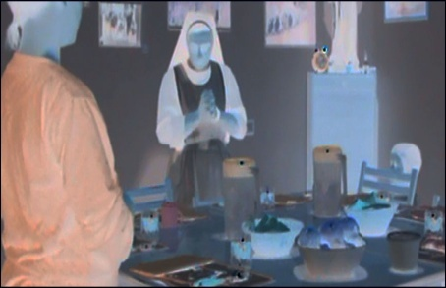
Federico
Danilo
Matteo
 |  | [((Suor Paola indica le sue mani giunte e le mostra a Federico))
 |  | [((Danilo guarda Suor Paola))
 | B: | [E FA- CHE OGNI CREATURA
 | SP: | [e fa- che ogni creatura
 |  | (0.5)
 | B: | [ABBIA QUALCOSA DA MAN[GIARE.
 | SP: | [abbia qualcosa (da man[giare).
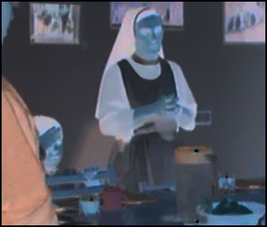
Federico

 |  | [((Federico pone la mano sulla fronte e inizia il segno di croce))
 |  | (0.5)
 | SP: | NEL NOME DEL [°padre (.) del figlio (.) e dello spirito (.) san [to=
 | B: | [PADRE (.) DEL FIGLIO (.) E DELLO SPI[RITO (.) san[to=
 |  | [((Suor Paola dirige lo sguardo verso Danilo e gli mostra come si fa il segno di croce))
 |  | 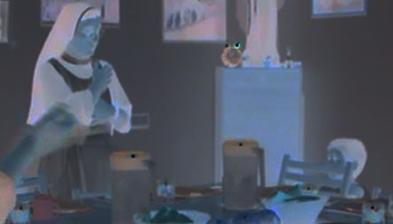
 | Fed: | [MMMMM:
 | SP: | =amen.° ((Suor Patrizia marca il gesto di portarsi le mani al petto))
 | B: | =amen. ((I bambini marcano anch’essi il gesto, chi giungendo le mani chi portandosele vistosamente al petto))
 |  | (0.5)
 | SP: | VATTI A METTERE LE CIABATTI:NE? ((chinandosi verso Federico))

Estratto 6 – La preghiera nella Comunità Famiglia
((A tavola sono presenti la coordinatrice Chiara (CC) che è impegnata a servire il primo piatto, l’educatrice Diletta (Ed D), il volontario Marco (Vol), Tommaso (Tom, di 12 anni), Roberto (Rob, di 10 anni), Ivo (di 10 anni), Marta (Ma, di 12 anni) e Nadia (Na, di 10 anni). Tommaso ha più volte richiesto agli altri partecipanti di includere nella preghiera la talpa, trovata morta in giardino nel pomeriggio))
 | Tom: | CHIA↑RA-?
 |  | (0.5)
 | Tom: | posso fare una preghie(hra)?
 | (1)
 | CC: | puoi fare la preghie(hra) si-tomma(hso).=°puoi fare la preghiehhra°
 | (2)
 | CC: | allorahh. ((espirando rumorosamente))
 | (3) | (Chiara si sposta per sedersi))
 | CC: | ci siamo. ((si siede e inspira profondamente))
 | (1)
 | Tom: | °<posso di-?>=aspetta°. ((fa un gesto di stop con la mano e si avvicina con il corpo a Chiara))
 | (0.5) | ((La Chiara si avvicina con l’orecchio))
 | Tom: | posso dire:?
 | (0.5) | ((Tommaso mette la mano alla bocca))
 | Tom: | °( [ )° ((parlando nell’orecchio alla Chiara))
 |  | [((Il volontario scoppia a ridere))
 | (1)
 | Vol: | e st[ettero un anno
 | CC: | [se non pensi che sia una presa in giro si-.
 | Tom: | e!
 | (0.3)
 | Tom: | (va bene?)
 | (1)
 | CC: | °va bene°.
 | Tom: | <nel nome del> padre figlio spirito santo (.) amen. ((facendo il segno della croce))
 | (0.5) | ((Tutti fanno il segno della croce sottovoce mentre la coordinatrice Chiara ha un tono di voce più forte. Nadia e Chiara si posizionano con gli occhi rivolti al tavolo mentre Tommaso alza lo sguardo. Hanno tutti le mani giunte tranne Tommaso))
 | Tom: | signore (mio) <benedici questo cibo e ti ringraziamo per <que>sta giornata (.) benedica la talpina (.) che è morta oggi> (0.5) <amen>.
 | (0.5)
 | Tom: | <amen>.
 | (0.3)
 | CC: | AMEN!
 | (0.5)
 | Tutti: | °padre del figlio spirito santo° ((facendosi il segno di croce))
 | ((Gli adulti e i ragazzi iniziano a mangiare))

